Обморожение, переохлаждение, профилактика.

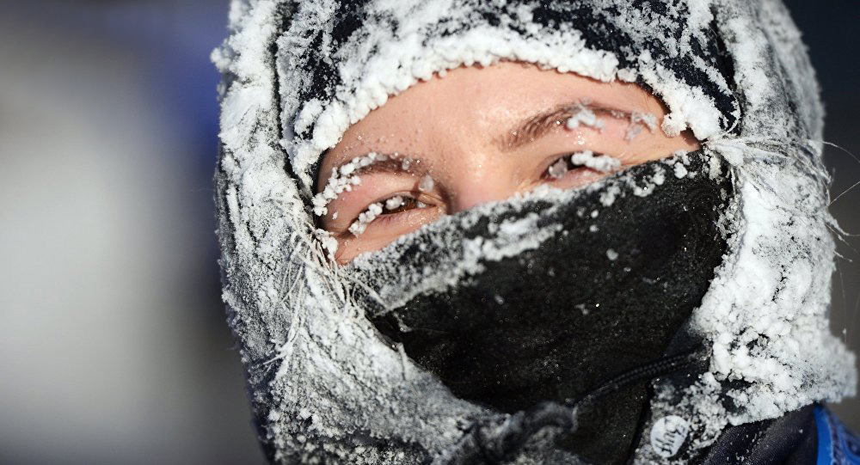

Обморожение – онемение и дальнейшее затруднительное функционирование отдельных частей тела человека или всего организма в целом с возможными дальнейшими осложнениями вплоть до недееспособности и ампутации.
Обморожение возникают чаще всего по незнанию и излишней уверенности в том, что температура (холод, мороз) окружающей среды не может причинить значительный вред организму. В тех случаях, когда человек находится в экстремальных условиях и принять меры по предотвращению обморожения невозможно, следует знать, как увеличить устойчивость организма к холоду, увеличение защиты, чтобы продержаться как можно дольше в сложных климатических условиях.
Рассмотрим несколько моментов, которые существенно влияют на состояние организма и его защищенность от климатических катаклизмов, в данном случае это холод, мороз, сложные погодные условия (дождь, мокрый снег, метель).

ОДЕЖДА
Ни для кого не секрет, что одежда играет решающую роль, так как защищает подавляющую часть тела, поэтому именно одежде стоит уделить максимальное внимания для того, чтобы избежать обморожения. Одежда должна быть теплой. Как бы это банально ни звучало. Очень важно, чтобы она не стесняла движения, была одновременно легкой и водонепроницаемой, так как намокание одежды в несколько раз увеличивает риск обморожения. В случае влажной погоды (дождь, туман, мокрый снег) одежда быстро теряет свои теплоизоляционные свойства, поэтому по возможности старайтесь просушить ее. Сделайте это перед выходом на воздух, или в походном случае – возле открытого огня, костра. В экстремальных условиях, если у вас нет возможности развести огонь согреться и просушить одежду, желательно не прекращать движение. Любые физические нагрузки позволяют увеличить приток крови ко всем частям тела, согревая их. Двигайтесь туда, где у вас появиться возможность согреться (ближайший населенный пункт, ну или к себе домой). В случае дождя или мокрого снега, старайтесь снизить площадь поражения или полностью укрыться в недоступном для непогоды месте.

ОБУВЬ
Не стоит носить тесную обувь. Это не только неудобно и доставляет проблем нижним конечностям, но и приводит к сдавливанию сосудов, что увеличивает вероятность обморожения. Ноги более всего подвержены воздействию низких температур, так как все время находятся в постоянном контакте с поверхностью земли. Обувь, большая по размеру, приводит к трению, что повышает уязвимость. Одевайте обувь по размеру. Еще одна банальная фраза, которая наряду с остальными, предотвратит обморожение. При длительных переходах ноги могут отекать, так что обувь по размеру также может причинить неудобства. В случае длительных прогулок, регулярно сжимайте и разжимайте пальцы на ногах, это позволит улучшить приток крови и предотвратить обморожение. Наверное, не лишним будет напомнить, что многое будет зависеть от того, в какой обуви теплее. Не менее важна и ее сухость. И если, по тем или иным причинам, у вас не получается сохранить ее в таком состоянии, примите меры по сушке или скорому возвращению в теплое помещение.
В сложных экстремальных условиях намокание ног грозит усложнением не только перемещения но и дальнейшим осложнением общего состояния. Следует отметить, что на ногах находится много нервных окончаний, которые взаимодействуют со всем организмом. Поэтому при намокании ног, постарайтесь утеплить обувь любым возможным способом. Для этого сгодится бумага, сухие ветки, трава, куски сухой ткани, то есть все, что можно запихать внутрь, при этом на некоторое время снизить уровень намокания и подверженности низкой температуре ног. В таком случае не стоит усердствовать, подумайте о том, что вам еще нужно будет как-то передвигаться. Отдельным случаем в экстремальных ситуациях рассматривается полный отказ от обуви, которая намокла. Для того, чтобы предоставить свои конечности свежему воздуху, нужно быть к этому подготовленным. Зачастую, осознание того, что без обуви однозначно будет холодно, обрекает такие действия на неудачу, вследствие чего низкие температуры ощущаются еще больше и организм рискует отморозить нижние конечности. Увеличение выносливости организма в сложных климатических условиях мы рассмотрим в других материалах.

ПИЩА
Для того, чтобы предотвратить обморожение, следует в рацион включить калорийную и горячую пищу. Холодная пища намного хуже усваивается и требует дополнительной энергии для переваривания и согревания в организме. Если же вам в экстремальных условиях приходится довольствоваться холодным пайком, старайтесь тщательно пережевывать пищу, при этом согревая ее полостью рта. Старайтесь больше пить, если есть возможность – горячие напитки. Вода улучшает кровообращение, тем самым увеличивая снабжение теплом всего организма.
Стоит отказаться от курения для предотвращения обморожения. Курение провоцирует сужение капилляров, спазм, который продолжается несколько часов, поэтому каждая сигарета снижает общие защитный функции всего организма. Также не рекомендуется употреблять алкоголь, несмотря на распространенное мнение о его согревающих способностях. Алкоголь расширяет сосуды, увеличивая при этом теплоотдачу, чем и повышает риск обморожения. Алкогольные напитки следует рассмотреть в качестве профилактических и согревающих уже в теплом помещении, когда действие низких температур позади, расширение сосудов в таком случае поможет восстановить подверженные холоду части тела.
Вот основные моменты, которые следует помнить, отправляясь на свежий воздух в холодное время года. Конечно, существует еще много других мелочей, которые влияют на состояние организма, но одежда, обувь и питание – это главные элементы для выживания в сложных климатических условиях, а именно в случае холода, мороза, действия низких температур в сложных погодных условиях.

